RĂSPUNSUL SISTEMULUI LTI LA
INTRĂRI ARBITRARE : CONVOLUŢIA

Descompunând un semnal arbitrar de intrare x(n) într-o sumă ponderată de impulsuri, suntem acum în poziţia de a determina răspunsul oricărui sistem liniar, relaxat la orice semnal de intrare. Mai întâi se va nota răspunsul sistemului y(n,k) la secvenţa eşantion unitară de intrare la momentul n=k, prin simbolul special h(n,k), -∞< k< ∞. Adică :
y(n,k)=h(n,k)=ℑ[δ(n-k)] (2.3.11)

În (2.3.11) n este indexul de timp, iar k este parametrul care indică poziţia impulsului de intrare. Dacă impulsul de intrare este scalat cu cantitatea c_{k}=x(k), răspunsul sistemului este scalat corespunzător, adică:
c_{k}(n,k)=x(k)h(n,k) (2.3.12)
În sfârşit, dacă intrarea este semnalul arbitrar x(n), care este exprimat ca o sumă de impulsuri ponderate, adică:

x(n)=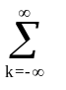x(k)δ(n-k) (2.3.13)

atunci răspunsul sistemului la x(n) este suma iesirilor ponderate corespunzător:

y(n)=ℑ[x(n)]=ℑ[ x(k)δ(n-k)]=

= x(k)ℑ[δ(n-k)]=

= x(k)h(n,k) (2.3.14)

Evident (2.3.14) derivă din proprietatea de superpoziţie a sistemelor liniare şi este cunoscută ca însumarea superpoziţiei.
Trebuie menţionat că (2.3.14) este o expresie pentru răspunsul unui sistem liniar la orice secvenţă de intrare x(n). Această expresie este o funcţie atât de x(n) cât şi de răspunsurile h(n,k) ale sistemului la impulsurile unitare δ(n-k), pentru -∞< k<∞. În obţinerea lui (2.3.14) s-a făcut uz de proprietatea de liniaritate a sistemelor, dar nu şi de proprietatea de invarinţă in raport cu timpul.
Dacă în plus sistemul este invariant în raport cu timpul, relaţia (2.3.14) se simplifică. De fapt, dacă răspunsul unui sistem LTI este o secvenţă eşantion unitară δ(n) este notat prin h(n), adică:
h(n)≡ℑ[δ(n)] (2.3.15)
atunci utilizând proprietatea de invarianţă în raport cu timpul, răspunsul sistemului la o secvenţă eşantion unitară întârziată cu δ(n-k) este:
h(n-k)=ℑ[δ(n-k)] (2.3.16)
în consecinţă relaţia (2.3.14) se reduce la :

y(n)= x(k)h(n-k) (2.3.17)

Acum se poate observa că un sistem LTI relaxat este complet caracterizat printr-o funcţie h(n), mai exact, răspunsul lui la secvenţa eşantion unitară δ(n). În schimb, caracterizarea generală a ieşirii unui sistem liniar variabil în raport cu timpul, necesită un număr infinit de funcţii răspuns eşantion unitare, h(n,k), câte unul pentru fiecare întârziere posibilă.
Relaţia (2.3.17) care redă răspunsul y(n) al sistemului LTI ca o funcţie de semnalul de intrare x(n) si de răspunsul eşantion unitar h(n) se numeste suma de convoluţie . Se spune că intrarea x(n) este convoluţionată cu răspunsul impuls h(n) pentru a obTine ieşirea y(n).în continuare se va explica procedura de calcul al răspunsului y(n), atât matematic, cât şi grafic, fiind dată intrarea x(n) şi răspunsul impuls h(n) al sistemului.
Presupunem că dorim să calculăm ieşirea sistemului la un moment de timp, de exemplu n=n₀.Potrivit relaţiei (2.3.17) răspunsul la n=n₀ este dat de :

y(n₀)= x(k)h(n₀-k) (2.3.18)

Prima observaţie este că indexul sumei este k şi deci atât semnalul de intrare x(k) cât şi răspunsul impuls h(n₀-k) sunt funcţii de k. În al 2-lea rând se observă că secvenţele x(k) şi h(n₀-k) sunt înmulţite pentru a forma secvenţa produs. Ieşirea y(n₀) este suma tuturor secvenţelor produs. Secvenţa h(n₀-k) este obţinută din h(k) mai întâi prin plierea lui h(k) în jurul originii k=0, rezultând secvenţa h(-k). Secvenţa pliată este apoi deplasată cu n₀ pentru a obţine h(n₀-k). Reluând procesul de calcul al convoluţiei dintre x(k) şi h(k) implică următoarele 4 etape:
- Pliere. h(k) este pliat in jurul originii pentru a obţine h(-k).
- Deplasare. h(-k) este deplasat cu n₀ spre dreapta (stânga) dacă n₀ este pozitiv (negativ) pentru a obţine h(n₀-k).
- Multiplicare. x(k) este înmulţit cu h(n₀-k) pentru a obţine secvenţa produs vn₀(k)≡x(k)h(n₀-k).
- Însumare. Însumarea tuturor valorilor secvenţei produs vn₀(k) pentru a obţine valoarea ieşirii la momentul n=n₀.
Procedura anterioară generează răspunsul sistemului la o singură instanţă de timp, de exemplu: n=n₀.
În general se doreşte evaloarea răspunsului sistemului de-a lungul tuturor instanţelor de timp -∞< k<∞. În consecinţă, etapele 2 până la 4 din procedura anterioară trebuie repetate pentru toate deplasările de timp posibile -∞< k<∞.
Exemplul 2.3.2
Răspunsul impuls al sistemului invariant în raport cu timpul este:
h(n)={1, 2, 1, -1} (2.3.19)
↑
Determinaţi răspunsul sistemului la semnalul de intrare:
x(n)={ 1, 2, 3, 1} (2.3.20)
↑
Soluţie:
Se va calcula convoluţia conform relaţiei (2.3.17), dar se vor utiliza grafice ale secvenţelor.

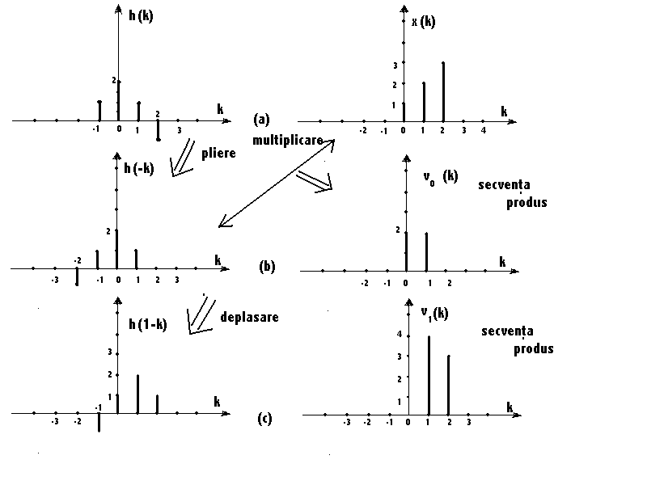
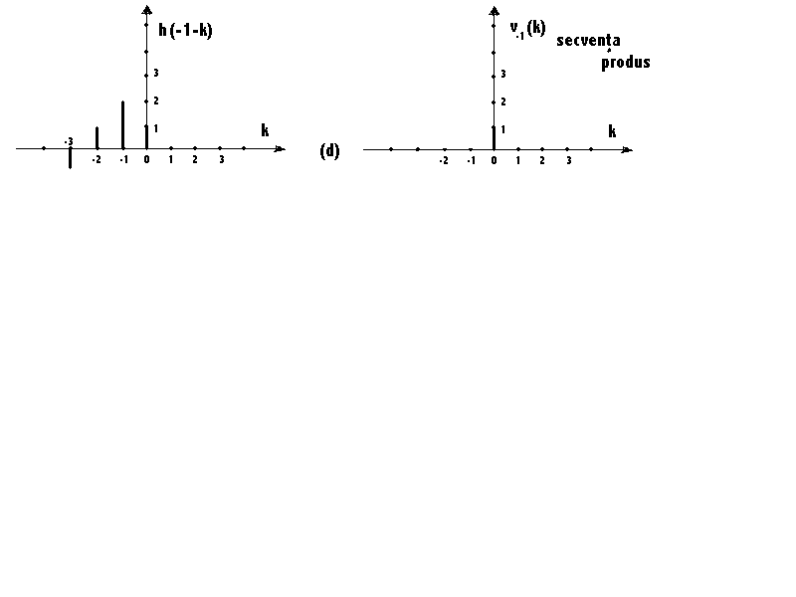

În figura (a) sunt reprezentate secvenţa semnal de intrare x(k) şi secvenţa răspuns impuls h(k) a sistemului, utilizând k ca index de timp.
Primul pas în calculul sumei convoluţiei constă în plierea lui h(k). Secvenţa pliată h(-k) este reprezentată în figura (b). Acum se poate calcula ieşirea la n=0, corespunzătoare cu (2.3.17), care este:

y(0)= x(k)h(-k) (2.3.21)

Deoarece deplasarea este n=0, se poate utiliza h(-k) fără a-l deplasa. Secvenţa produs
v₀(k)=x(k)h(-k) (2.3.22)
este reprezentată în figura (b). În sfârşit, suma tuturor termenilor din secvenţa produs generează:

y(0)= v₀(k)=4

Calculul se continuă prin evaluarea răspunsului sistemului la n=1. Conform cu (2.3.17):

y(1)= x(k)h(1-k) (2.3.23)

Secvenţa h(1-k) este de fapt secvenţa pliată h(-k) deplasată spre dreapta cu o unitate de timp. Această secvenţă este ilustrată în figura (c). Tot în figura (c) este reprezentată secvenţa produs:
v₁(k)=x(k)h(1-k) (2.3.24)
Suma tuturor valorilor secvenţei produs generează:

y(1)= v₁(k)=8
Într-o manieră similară, se obţine y(2) prin deplasarea lui h(-k) cu 2 unităţi spre dreapta, formând secvenţa produs v₂(k)=x(k)h(2-k), iar apoi insumând termenii secvenţei produs se obţine y(2)=8. Prin deplasarea lui h(-k) mai departe spre dreapta înmulţind secvenţa corespunzătoare şi insumând toate valorile secvenţei produs se obţine y(3)=3, y(4)=-2, y(5)=-1.Pentru n>5 se observă că y(n)=0, deoarece secvenţa produs conţine doar zerouri. Astfel a fost obţinut răspunsul y(n) pentru n>0. Apoi se doreşte evaluarea lui y(n) pentru n<0. Se începe cu n=-1.

y(-1)= x(k)h(-1-k) (2.3.25)

Secvenţa h(-1-k) este secvenţa pliată h(-k) deplasată cu o unitate spre stânga. Secvenţa rezultat este reprezentată în figura (d).Secvenţa produs corespunzătoare este reprezentată tot în figura (d).Însumând valorile secvenţei produs se obţine y(-1)=1.
Din observarea graficelor anterioare se poate deduce că deplasările ulterioare ale lui h(-1-k) spre stânga vor genera secvenţe produs nule, şi deci y(n)=0 pentru n≤-2.
Răspunsul sistemului pentru -∞< n<∞ poate fi redat prin:y(n)={…,0, 0, 1, 4 , 8, 8, 3, -2, -1, 0, 0, …} (2.3.26)
↑
În exemplul anterior a fost ilustrat calculul sumei de convoluţie, utilizând grafice ale secvenţelor pentru a ajuta în vizualizarea etapelor implicate în procedura de calcul. Înainte de-a prezenta un alt exemplu dorim să arătăm că operaţia de convoluţie este comutativă,în sensul că este irelevant care din cele două secvenţe este pliată şi deplasată. Întradevăr, dacă în (2.3.17) se face o modificare a variabilei de însumare din k în n, prin definirea unui nou index m=n-k, apoi k=n-m, iar (2.3.17) devine:

∞
y(n)=∑ x(n-m)h(m) (2.3.27)
m=-∞
Deoarece m este un index oarecare se poate înlocui m cu k astfel încât :

y(n)= x(n-k)h(k) (2.3.28)

Expresia din (2.3.28) implică menţinerea impulsului răspuns h(k) modificat, în timp ce secvenţa de intrare este reflectată, pliată, deplasată. Cu toate că ieşirea y(n) din (2.3.28) nu este identică cu (2.3.17), secvenţele produs din cele două forme sunt identice. De fapt dacă se definesc cele două secvenţe produs ca:
v_{n}(k)=x(k)h(n-k)
w_{n}(k)=x(n-k)h(k)
se poate arăta uşor că:
v_{n}(k)=w_{n}(n-k)
şi de aceea:

y(n)= v_{n}(k)= w_{n}(n-k)

Deoarece ambele secvenţe conţin aceleaşi valori de eşantionare într-un aranjament diferit.
Exemplul 2.3.3
Să se determine ieşirea y(n) a unui sistem relaxat, liniar şi invariant în raport cu timpul, având răspusul impuls :

h(n)=aⁿ u(n), |a|<1
când intrarea este o secvenţă treaptă unitară, adică:
x(n)=u(n)
Soluţie: în acest caz atât h(n), cât şi x(n) sunt secvente de durată infinită. Se foloseşte formula convoluţiei dată în (2.3.28), în care x(k) este pliat. Secvenţele h(k), x(k) şi x(-k) sunt reprezentate în figura următoare:

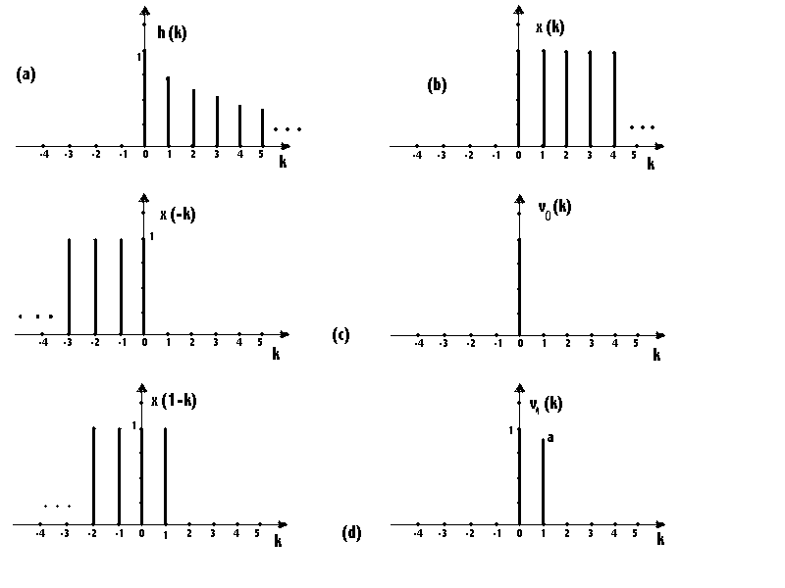
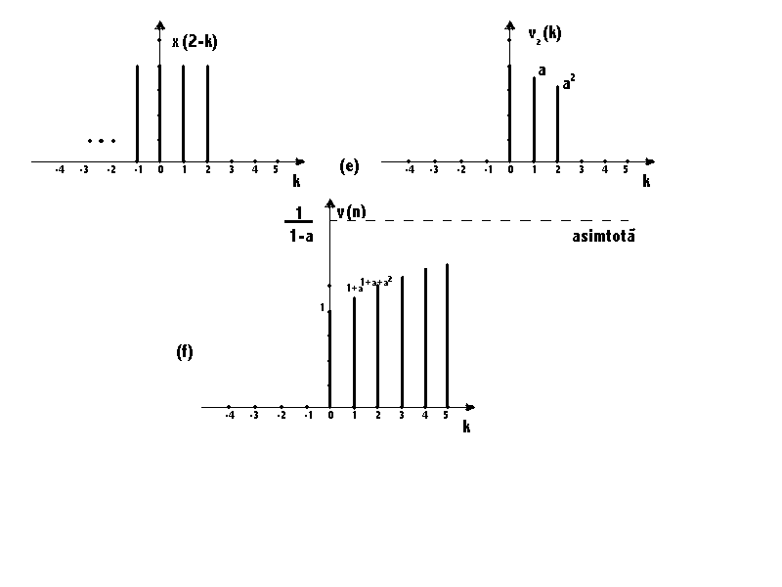

Secvenţele produs v₀(k),v₁(k) şi v₂(k) corespund produselor x(-k)h(k), x(1-k)h(k) şi x(2-k)h(k) şi sunt reprezentate în figura (c) ,(d), şi (e).
Astfel se obţin ieşirile:
y(0)=1;
y(1)=1+a;
y(2)=1+a+a²;
Evident pentru n>0, ieşirea este
y(n)=1+a+a²+…+aⁿ=(1-aⁿ ⁺ ¹)/(1-a) (2.3.29).
în schimb pentru n<0 toate secvenţele produs sunt nule şi deci y(n)=0, pentru n<0.
Graficul ieşirii y(n) este reprezentat în figura (f) pentru cazul 0<a<1. De menţionat că iesirea are o creştere exponenţială în funcţie de n. Deoarece |a|<1, valoarea finală a ieşirii pe măsură ce n tinde la infinit:
y(∞)=lim y(n)=1/(1-a) (2.3.30)
n →∞
Reluând, formula convoluţiei ne oferă posibilitatea calcului răspunsului unui sistem relaxat,liniar, invariant în raport cu timpul la un semnal arbitrar de intrare x(n). Formula convoluţiei poate lua una din cele 2 forme (2.3.17) sau (2.3.28), unde x(n) este semnalul de inrare, h(n) este răspunsul impuls al sistemului, iar y(n) este răspunsul impuls la intrarea x(n). Evaluarea formulei convolutiei implică 4 operaţii:pliearea fie a răspunsului impuls, conform (2.3.17) sau a secvenţei de intare conform cu (2.3.28) pentru a genera h(-k) sau x(-k);deplasarea secvenţei pliate cu n unităţi de timp pentru a genera h(n-k) sau x(n-k); multiplicarea celor două secvenţe pentru a genera secvenţa produs x(k)h(n-k) sau x(n-k)h(k); şi în sfârşit însumarea tuturor valorilor din secvenţa produs pentru a obţine ieşirea y(n) a sistemului la momentul n. Operaţia de pliere e efectuată o singură dată.în schimb celelalte trei operaţii sunt repetate pentru toate deplasările posibile ale lui -∞< n<∞ cu scopul obţinerii lui y(n) pentru -∞< n<∞.

